HF MOBİL ANTENLER (TA 3 EN)
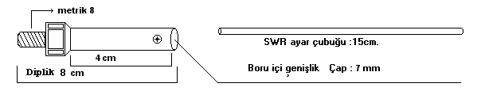
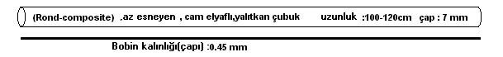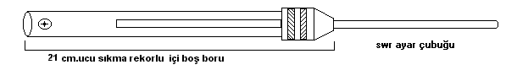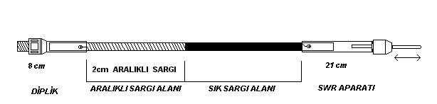
ANTEN BANDI | ANTEN ÇEŞİTİ | ARALIKLI SAR. | SIK SARGI AL. | SWR APARATI | BOBİN | YALIT.ÇUBUK | BOBİN UZ.
3 MHz | Eko (orijinal ölçü) | 2.5 cm | 118 cm | 21.5 cm | 0.45 mm | 6 mm
3 MHz | İmalat | 4,0 cm | 88,7 cm | 22,0 cm | 0,45 mm | 8 mm
3 MHz | İmalat | 4 cm | 113,5 cm | 21,0 cm | 0,45 mm | 7 mm
7 MHz | Eko (orijinal ölçü) | 58 cm | 59.5 cm | 20 cm | 0.45 mm | 6 mm
7 MHz | İmalat | 51 cm | 50 cm | 17 cm | 0.45 mm | 7 mm
7 MHz | İmalat | 45,0 cm | 49,0 cm | 30,0 cm | 0,75 mm | 10 mm | 21,65 cm
7 MHz | İmalat | 65,0 cm | 36,3 cm | 17,0 cm | 0,45 cm | 8 mm
7 MHz | İmalat | 45,0 cm | 54,5 cm | 19,5 cm | 0,75 mm | 10 mm | 23,10c m
14 MHz | Eko (orijinal ölçü) | 87 cm | 12,0 cm | 16.5+21cm | 0.45 mm | 6, mm
14 MHz | İmalat | 85 cm | 13.8 cm | 21cm | 0.45 mm | 7 mm
14 MHz | İmalat | 80 cm | 10,5 cm | 17 cm | 0,45 mm | 8 mm
21 MHz | Eko (orijinal ölçü) | 83 cm | 10.5 cm | 21.5 cm | 0.45 mm | 6 mm
21 MHz | İmalat | 90 cm | 6.8 cm | 21 cm | 0.45 mm | 7 mm
21 MHz | İmalat | 86 cm | 5 cm | 17 cm | 0,45 mm | 8 mm
28 MHz | Eko (orijinal ölçü) | 83 cm | 5.5 cm | 21.5 cm | 0.45 mm | 6 mm
28 MHz | İmalat | 93 cm | 3.7 cm | 21,0 cm | 0.45 mm | 7 mm
28 MHz | İmalat | 110 cm | 10,5 cm | 17,0 cm | 0,75 cm | 6 mm | 4,60 cm
28 MHz | imalat | 88,5 cm | 2,5 cm | 17 cm | 0,45 mm | 8 mm | 3,00 cm
ÇOK ÖNEMLİ NOT:
1. Çubuk üzerine bobin her zaman verilen ölçülerden fazla sarılmalıdır. Teste geçmeden önce swr ayar çubuğu mutlaka çıkarılmalıdır.
2. Bu şekilde TX’te swr’nin amatör bandın alt kısımlarında tutmalıdır.Eğer bu hususu gerçekleştirirseniz işiniz çok kolaylaşmış demektir.
3. SVR çubuğunu takın ve en kısa konumda olsun.SWR’nin minimum olduğu frekansı arayın. Frekansın daha aşağılara gitmesi gerekir.Bulduysanız sorun yok.
4. Bobinden 20 cm bir uzunluk keserek swr yi yine arayın . SWR çubuğunu 5 mm uzatın ve swr yi tekrar arayın. Bobini keserek ve çubuğu uzatarak (çubuğun ortasına kadar) swr’ nin istenilen frekansta minimum olmasına kadar devam edin.Bu şekilde çubuk uzadıkça bobin kısalacaktır.Çubuğun ortalarında swr minimum ve çalışma frekansı da istenilen yere (örneğin 7.092 MHz) geldiyse iş bitmiştir.(Çubuk takılmadan bobin kesilerek swr’nin 7,500 Mhz de minimum oluncaya kadar devam edililr.) QSO yaparak test edin.Artık kesinlikle bobinden kesmeyin.Hatta çubuğu uzatarak bandın altına gidebilir veya kısaltarak ta üstüne çıkabilirsiniz.
5. Her şey tamamsa son bir işleminiz kaldı.Uygun genişlik ve uzunlukta makaron alarak üzerine geçirin ve ısıtarak son şeklini verin.Dikkat:makaronu geçirirken bobin dağılmaması için kağıt bant ile (sargının baş ve sonlarını ) sıkıca sarın .Aşırı ısıtmamaya da dikkat edin.Hayırlı günlerde kullanın.
B A Ş A R I L A R D İ L E R İ M...

TA3EN GSM: 0 535 9264108 TEL:0 236 3145014
Hüseyin KARAGÖZ
Şehitler mah. Yanardağ sok.No:12 / 4 TURGUTLU // MANİSA

